Exploitation d’un album : Un essai de réponse
Jumanji - Chris Van Allsburg (Ecole des loisirs)

Le thème :
Leurs parents étant sortis, Judith et Pierre découvrent dans le parc une boîte de jeu insolite, Jumanji.

Ils lisent les instructions et basculent dans un univers fantastique qui mêle la réalité à la fiction. :
« Un lion attaque, reculez de deux cases » et le lion fait irruption dans la maison.
Après avoir franchi toutes les épreuves du jeu et leurs prolongements surréalistes, les deux enfants sont réveillés par leurs parents et leurs invités, à qui ils parlent de leurs aventures.

Deux autres enfants s’emparent à leur tour de la boîte à jeu ……

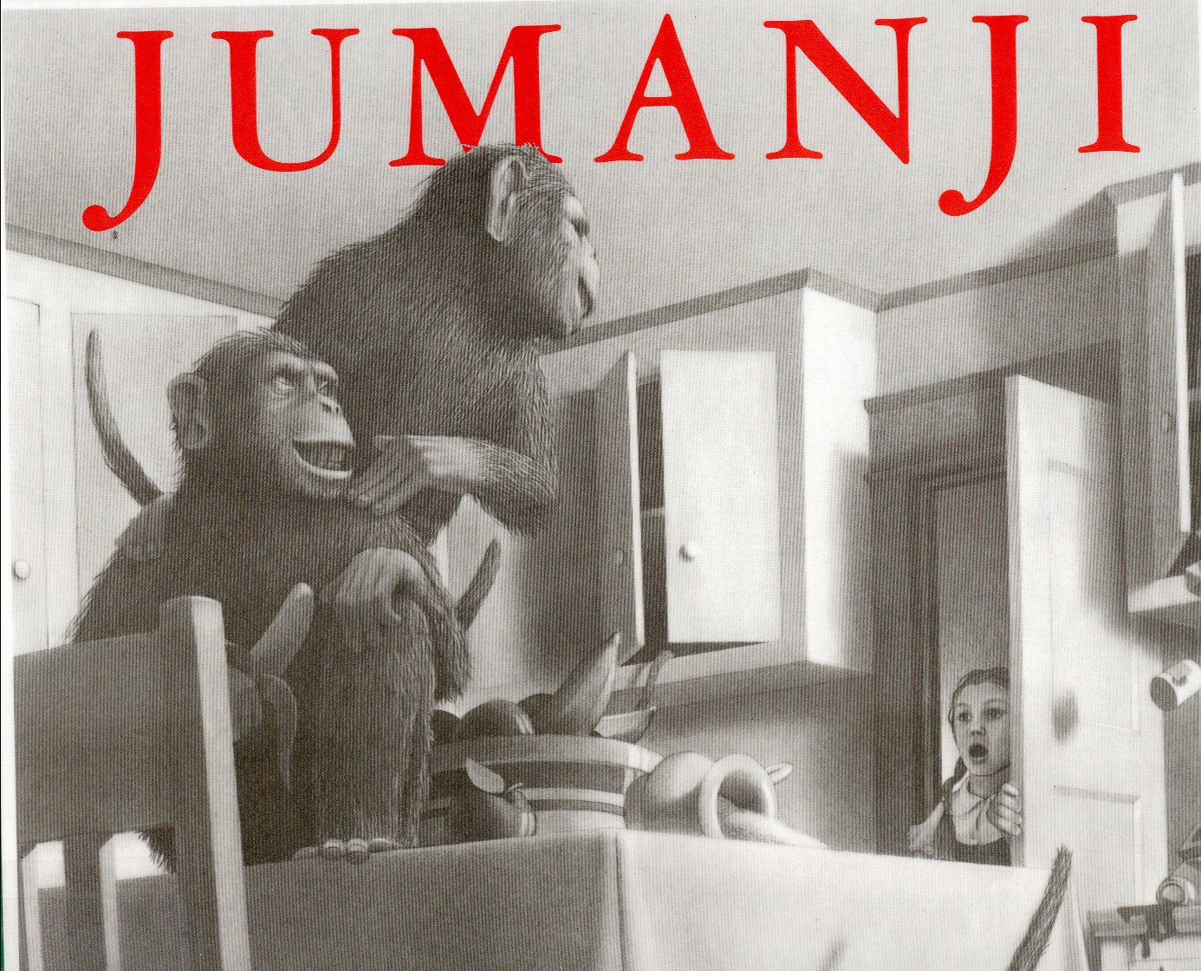

Difficulté : Niveau 2

Séance n° 1

- Découverte de l’objet livre

Le titre : « Qu’est-ce qu’il évoque ? »…..
Impressions sur l’objet.

- Production d’écrits :

Lanceur : Imagine l’histoire que nous raconte cet album

Séance n° 2

- Lecture des onze premières pages
(Fin de la partie de Jumanji)

Lecture silencieuse de l’album par chaque élève.
Echange oral : Les élèves font part de leurs remarques.
Lecture magistrale
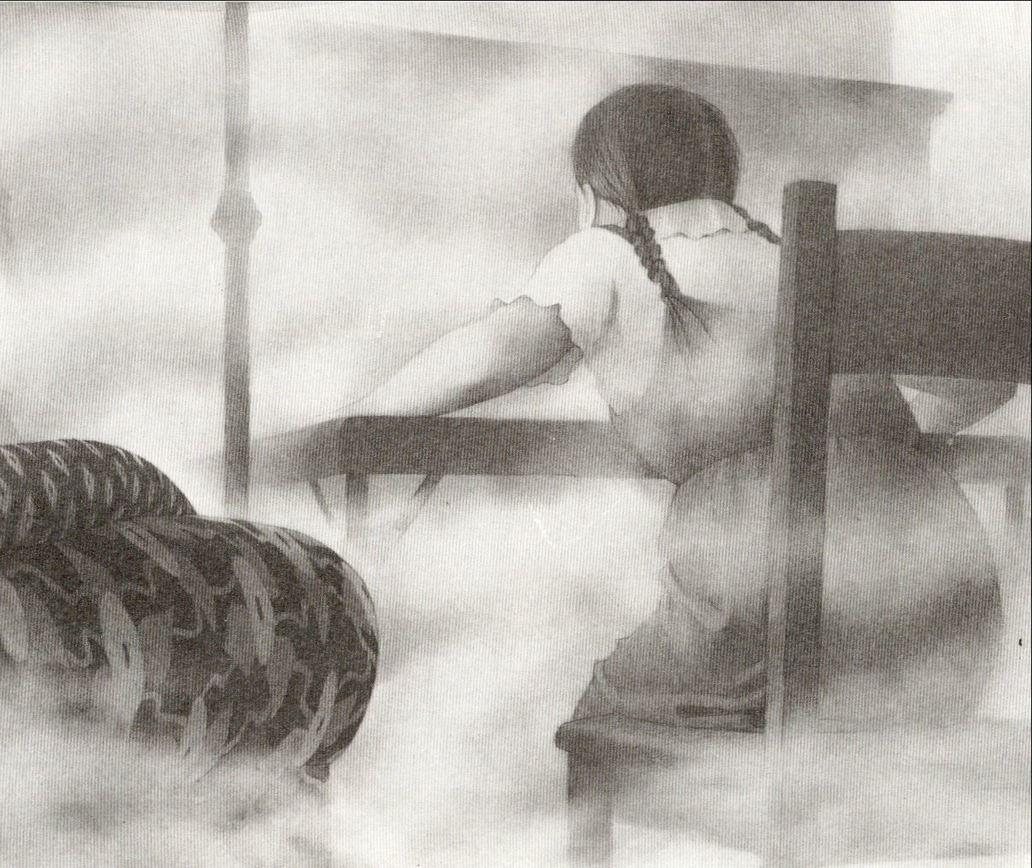

- Production d’écrits :

Lanceur : Julie est arrivée à la Ville d’Or
Imagine la suite de l’histoire ..

Séance n° 3

Lecture des productions des élèves
Echange oral

Séance n° 4

a) Lecture complète de l’album
.
Lecture silencieuse de l’album par les élèves
Lecture magistrale
Echange oral

b) Production d’écrits :

Lanceur : Imagine une suite à cette histoire

Séance n° 5

Lecture des suites envisagées (Productions des élèves)

Séance n° 6

Activité orale
Thème : Pourquoi un auteur écrit-il un livre ?

Réponses des élèves :
- Pour amuser les enfants.
- Pour faire imaginer.
- Pour faire passer un message.
- Ca diffère selon les genres des livres. Si un auteur écrit des poésies, ce ne sera pas la même chose qu’un auteur qui écrit un documentaire. Le roman demande de l’imagination.
- Certains auteurs comme Jean Giono (L’homme qui plantait des arbres) fait passer le message qu’un homme seul peut faire naître la vie dans le désert.
- Pour gagner sa vie.
- L’auteur veut faire partager quelque chose.
- Tous les auteurs n’écrivent pas de la même façon.
- Chris Van Allsburg choisit d ‘écrire des textes courts.
- Parfois les auteurs écrivent des histoires imaginaires, parfois des histoires vraies.
- Les sujets diffèrent.
- Toutes les formes d’écrits sont importantes, il ne faut pas seulement lire des textes où l’on rêve.

Séance n° 7

- Productions d’écrits

Lanceur :
- Sur un carnet (Carnet de littérature propre à chaque ouvrage lu),
j’écris le (ou les) message(s) que veut nous transmettre Chris Van Allsburg dans son album.

- Sur ce carnet, je rédige deux questions que je me pose sur cet album et auxquelles je souhaiterais qu’on m’aide à répondre.
Le carnet de littérature (à constituer pour chaque ouvrage)

1. La couverture 2. L’auteur & l’illustrateur

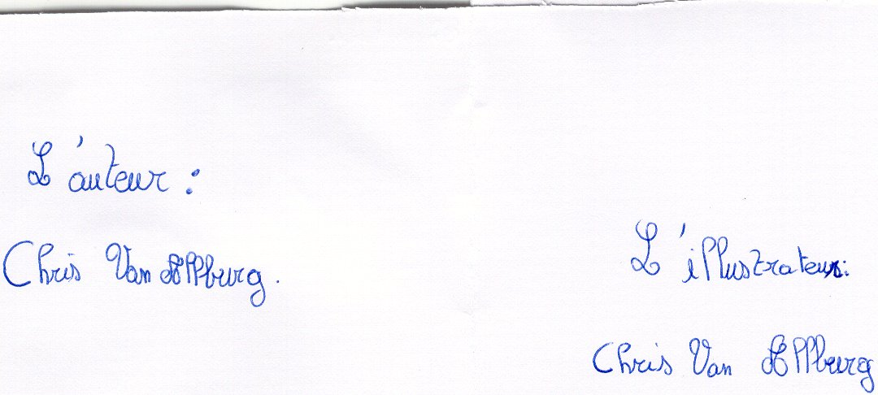
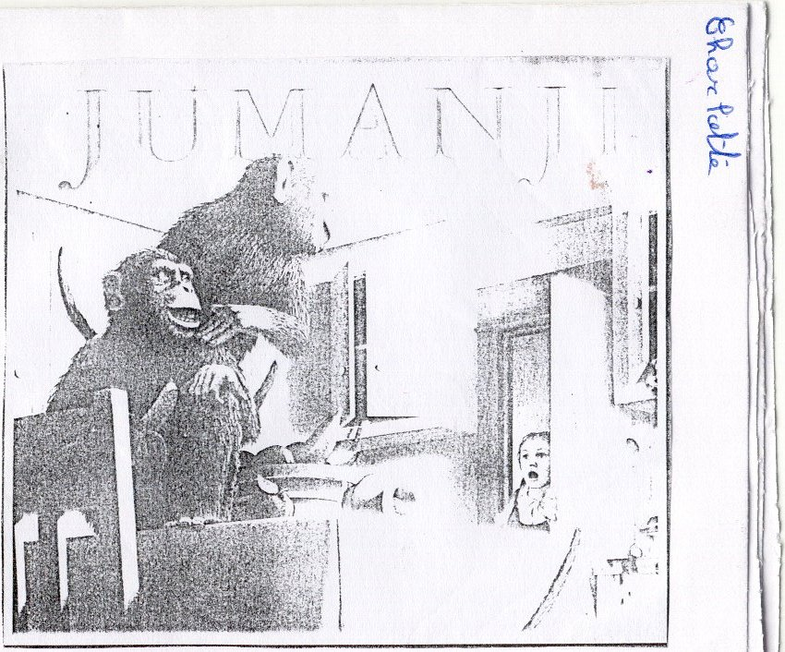
3. Le passage que j’ai préféré 4. Les questions que je me pose
et auxquelles j’aimerais que l’on m’aide à répondre….
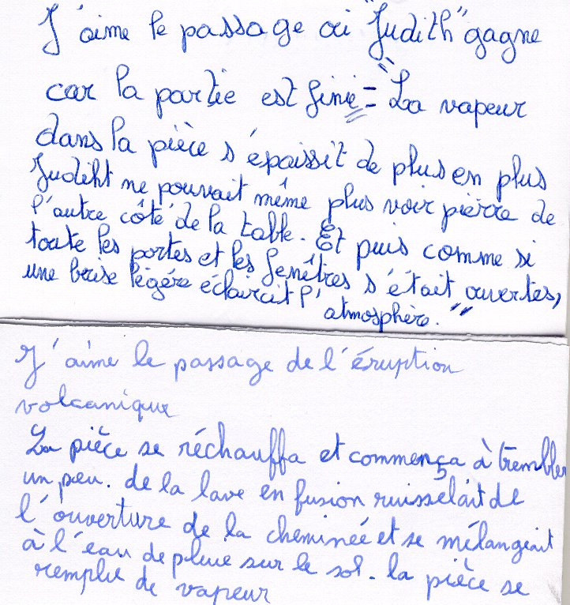
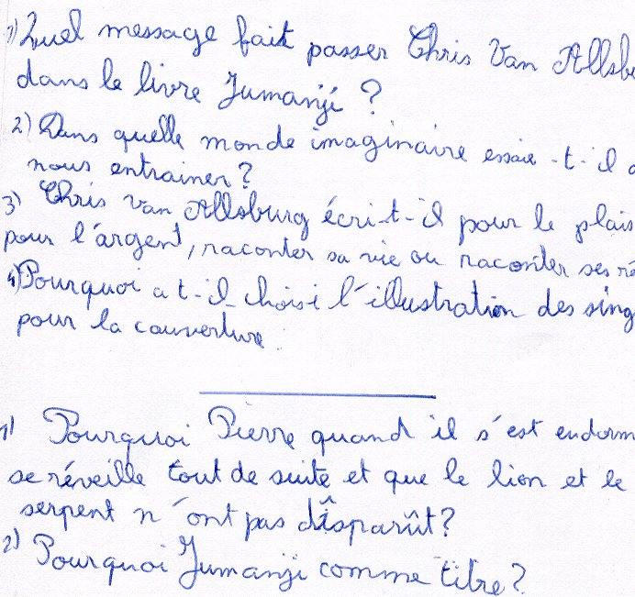

5. L’illustration que je ferais ……
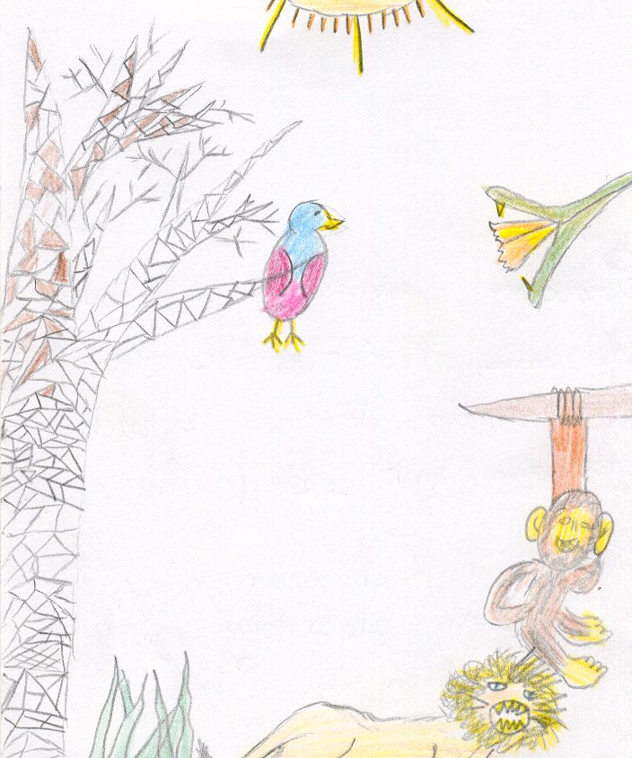

- Activité orale :

Je lis à mes camarades les questions que je me pose sur cet album.
Je choisis deux questions posées

Séance n° 8

- Débat littéraire à propos de l’album.

Organisation d’un débat (voir Vidéo)

Inventaire des questions :

- Pourquoi les parents de Pierre et de Judith ont-ils si peu d’imagination ?
- Pourquoi l’auteur a-t-il appelé son livre « Jumanji » ?
- Pourquoi Pierre et Judith ne gardent-ils pas le jeu ?
- Pourquoi Judith veut-elle continuer le jeu après l’épisode du lion ?
- Quels temps sont employés dans le récit ?
- Pourquoi le jeu « Jumanji » est-il dans le parc ?
- Va-t-il y avoir une suite à cette histoire ?
- Que symbolisent Pierre et Judith ?
- Pourquoi l’auteur a-t-il choisi que l’histoire et le jeu se déroulent dans la maison ?
- Pourquoi, Chis Van Allsburg a-t-il choisi de placer les singes en couverture ?
- Pourquoi, Pierre, après s’être endormi, se réveille-t-il alors que tous les autres problèmes sont restés ?
- Pourquoi le lion apparaît sur le piano ?
- Quel est le thème de cette histoire ?
- Quel message veut faire passer l’auteur ?
- Pour quelles raisons, le serpent se confond-il avec le décor ?
- Pourquoi le guide n’a-t-il pas vu Judith alors que le lion a vu Pierre ?
- Pourquoi Chris Van Allsburg a-t-il choisi l’irréel dans ses albums ?
- Pourquoi les illustrations sont-elles en noir et blanc ?
- Pourquoi le jeu de Jumanji est-il conçu pour les agités et les désoeuvrés ?
- Qu’est-ce qui a inspiré Chris Van Allsburg ?
- Dans la 1ère page de l’album, Chris Van Allsburg explique que les enfants sont heureux lors du départ des parents. Pourquoi, alors Pierre s’ennuie-t-il ?
- Que penses-tu du caractère de Pierre, de Judith ?
- Pourquoi « Jumanji » est-il un album, pas un livre ?
- Pour quelles raisons la fin de l’album n’est-elle pas la fin de l’histoire ?
- Où se trouve le serpent quand il apparaît ?

Pistes d’étude possibles après la lecture intégrale de l’album

- L’objet magique
Rechercher tous les passages du texte où l’objet est évoqué, nommé, décrit.

- Les personnages
- Les enfants : Pierre & Judith / Walter & Dany
- Les adultes
- Le guide
- Relever leurs caractéristiques

- Le fossé entre les générations
Recherche ce qui appartient :

- au monde des adultes
- au monde des enfants

- Les lieux
- Dresser la liste des lieux où se déroule l’histoire

- Le décor
- Etude du décor, en particulier avec les illustrations.

- Intrusion du merveilleux dans un monde réaliste
« Recherche les éléments qui appartiennent :
- au monde réaliste
- au monde merveilleux »

- Le temps
- Relever tous les indices de temps et de récit.

- Le schéma narratif
- Dresser la liste des lieux où se déroule l’histoire

- La structure en boucle

- L’humour

- Les illustrations
- « Recherche les angles de prise de vue »
- Découverte d’œuvres surréalistes

Mise en réseau de cet album :

Un parcours de lecture avec le même auteur

Le Boréal-Express* roule vers le pôle Nord. Il embarque à son bord des enfants, joyeux de voyager au pays du père Noël. Tout est émerveillement, spontanéité et fraîcheur chez les enfants. Le conte exprime aussi la nostalgie des adultes qui ont perdu le sens de l'enfance. Illustrations recherchées réparties sur une double page.

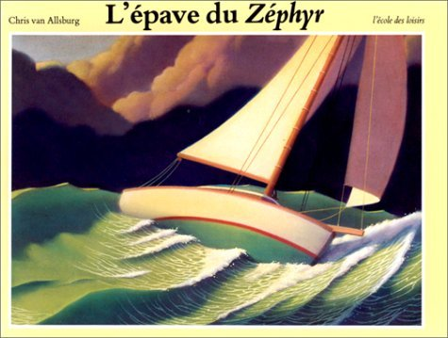

L’épave du Zéphyr* : Récit symbolique concrétisé dans des tableaux recherchés. L’imaginaire est très sollicité.
mise en page (en 16/9^{exxxsx}) du L
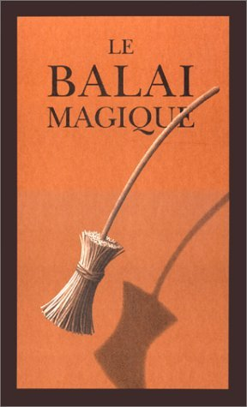
Le balai magique : Son balai magique ayant brusquement perdu tout pouvoir en plein vol, une sorcière tombe dans le jardin d'une vieille femme qui, bien qu'effrayée, lui offre l'hospitalité pour la nuit. Au matin, l'étrange visiteuse a disparu, laissant son balai hors d'usage... croit-elle. On est loin des marmites bouillonnantes et autres crapauds victimes de sorts. La sorcière, on l'aperçoit à peine, et elle est très belle. Quant au balai magique, on se prend de sympathie pour cet "être" si doux et innocent, victime d'exclusion. L'histoire invite au respect de la différence, à la tolérance, à la défiance quant aux préjugés et superstitions.
Les dessins sépia qui l'illustrent ont un grain étonnant, d'une finesse remarquable.

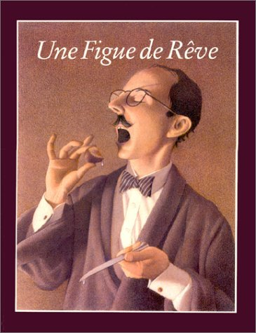

Une figue de rêve* : Marcel Bibot, homme froid, dur, intraitable vit avec son chien dans un appartement immaculé. Voilà qu'en paiement de ses honoraires professionnels, une vieille dame lui donne deux figues. Il lui refuse alors les comprimés qui accompagnent le traitement. A cause de ce geste et des figues spéciales, sa vie est chamboulée et il est condamné à une vie de chien. Une histoire extraordinaire, une nouvelle fantastique.
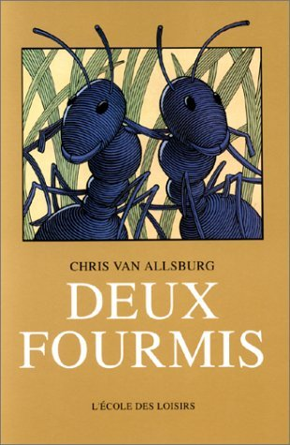

Deux fourmis *: Des fourmis décident d'une expédition pour ramener des cristaux, une délicieuse friandise pour la reine des fourmis. Deux d'entre elles, les benjamines, échappent au groupe et vivent des moments inquiétants pour leur survie. Ce qui leur fait apprécier davantage le retour à la fourmilière.

Des illustrations rigides aux tons froids décrivent justement leurs multiples péripéties.

(Les titres suivis d’un astérisque sont disponibles au CDP de Passy.)

